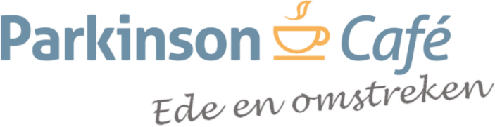

Beste geïnteresseerde,

Donderdag 11 juni 2026 ontmoeten we elkaar bij de Tafel Tennis Vereniging Kracht en Vriendschap in Renkum, Lemgo 44 6871 BR Renkum.
Bewegen is goed voor Parkinsonpatiënten, en tafeltennis zelfs nog beter!
Tafeltennis vraagt multitasking, de bal in de gaten houden, een zwiepbeweging maken met je hand en je balans bewaren. Dat is het gezondheidsvoordeel van tafeltennis, tafeltennis zorgt voor lichaamsbeweging, dat één van de meest effectieve manieren is om Parkinson symptomen te verbeteren. Het is ook een hersensport en helpt cognitieve symptomen te verlichten - je moet snel denken, visuele aandacht gebruiken en een snelle reactietijd ontwikkelen.
Deze middag zal de oud Europees Tafeltennis en Nederlands speelster van de eeuw Bettine Vriessekoop speciaal voor ons aanwezig zijn, zij is ook ambassadeur voor Oldstars tafeltennis.
Bettine zal “Het Plan Bettine” presenteren, het plan heeft 3 kernfuncties.
Het stimuleren van ouderen om te gaan tafeltennissen in kader van gezond
bewegen en voorkomen van eenzaamheid
Het stimuleren om patiënten met Parkinson en Alzheimer deel te nemen aan
tafeltennis met ondersteuning van Ambassadeurs Professor Bas Bloem en
Professor Eric Scherder.
Verbinden van jongeren en ouderen om samen te bewegen waarbij
tafeltennis, Jeu de Boules en Schaken centraal staan.
Natuurlijk zal ze even laten zien hoe het moet maar vooral hoe leuk en goed het is voor je eigen Parkinson.
Het zal zeker weer een interessante ,leuke en gezellige middag worden.

Het programma:
14.30 uur Inloop met Koffie, Thee, en Fris .
15.00 uur Welkom, Bettine vertelt over het Plan Bettine
15.15 uur Zag jij het balletje!
15.25 uur Vragenrondje
15.35 uur Pauze, zaal wordt ingericht voor tafeltennis
15.45 uur Nu zelf aan de slag
17.00 uur Even bijkomen, zaal wordt ingericht voor buffet
17.15 uur Aanvang Chinees Buffet
19.00 uur Voor iedereen wel thuis
Aanmelden voor deelname aan de clinic en of aan het buffet per email voor 3 juni 2026!
I.v.m. de voorbereiding en ruimte is aanmelden noodzakelijk, dus wees op tijd!( Er zijn maar een beperkt aantal tafels om mee te spelen!)
U krijgt een bevestiging als u bent aangemeld.
Op de locatie is beperkte parkeer gelegenheid, voldoende parkeerruimte in de straten om de locatie heen.
Deelname voor de clinic is gratis, alleen bij aanmelding! Wanneer u deel wilt nemen aan het Chinees buffet wordt een bijdrage van minimaal € 5,-p.p. gevraagd die u contant kunt afrekenen bij de ingang.
De maaltijd bestaat uit een Chinees Buffet, zijn er allergieën, even melden
Een vrijwillige bijdrage wordt altijd op prijs gesteld
Aanmelden per email naar Leo van den Berg; info@parkinsoncafe-ede.nl
Hartelijk dank en tot donderdag 11 juni a.s.!
Joke, Karel, Karin, Leo, Lucas, Arre-Jan en Ramona

